24 декабря 2017 г. в Аппаковском филиале МБОУ «Кичуйская СОШ» прошла новогодняя
ёлка для учеников начальной школы. Новогодний праздник «Приключения Красной Шапочки» был подготовлен учениками, учителями и родителями.
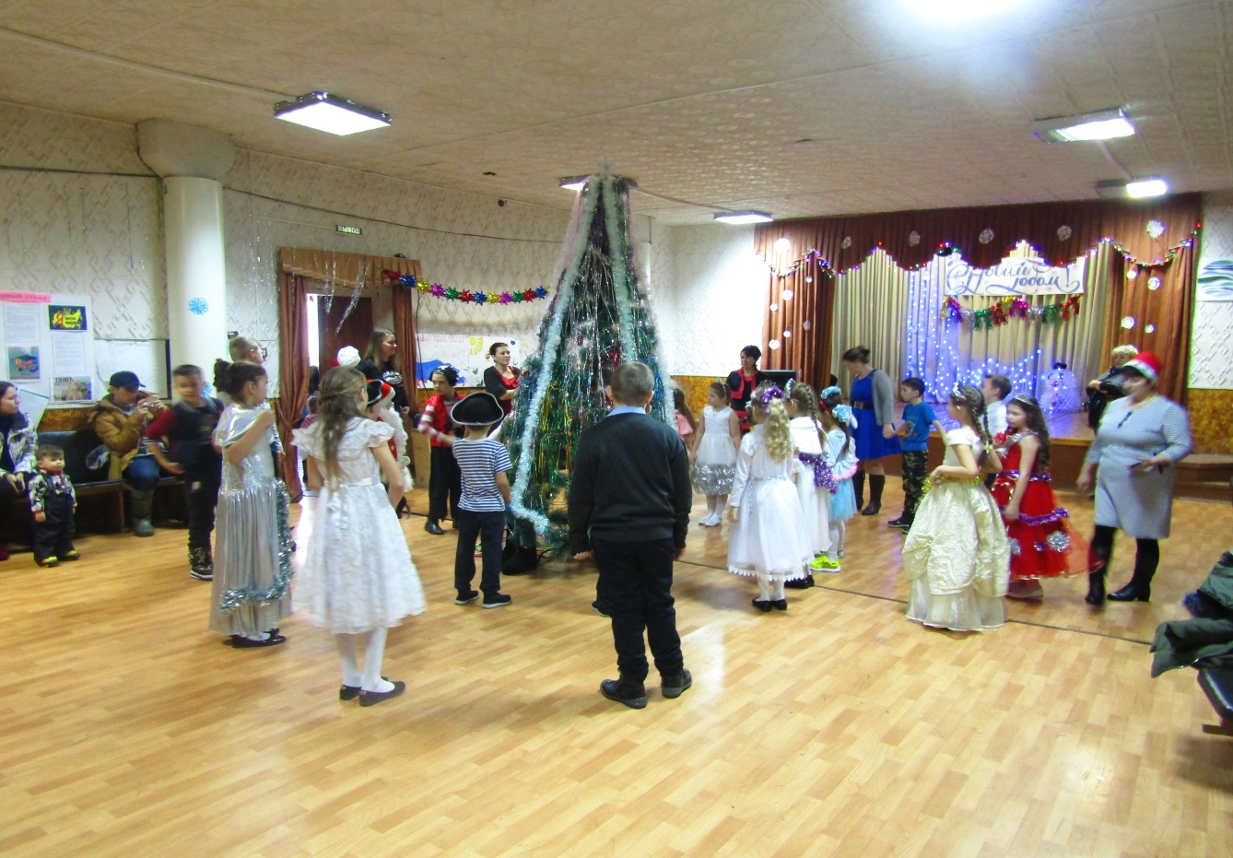
Ребята подготовили спектакль, где главными героями были Красная Шапочка, Волк которые помогли Снегурочке освободить Деда Мороза от Бабы-Яги и Водяного.
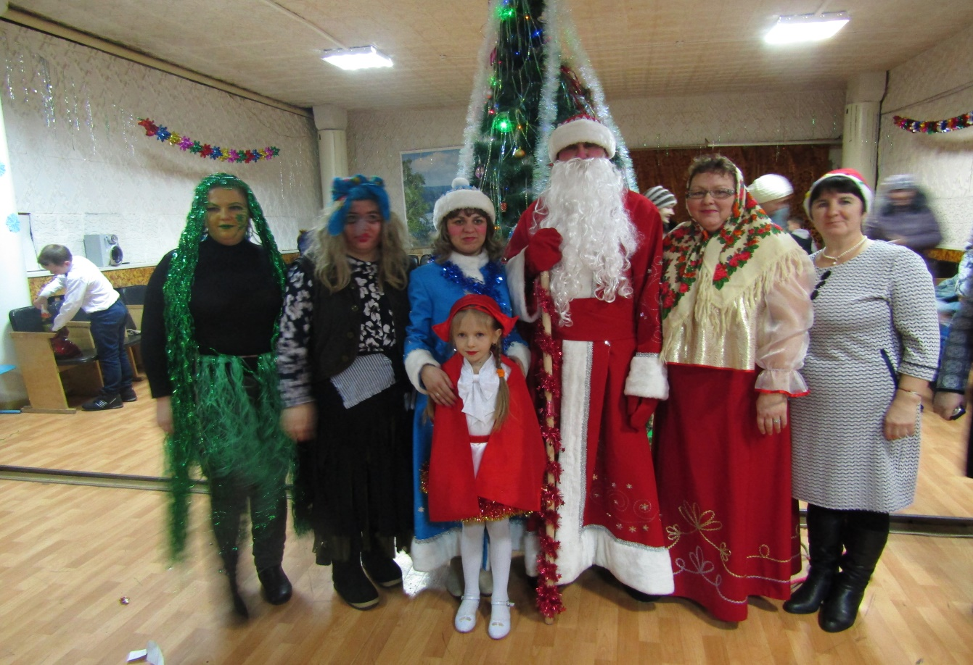
Дети пели песни и водили хороводы вокруг елки играли. На празднике было много гостей.
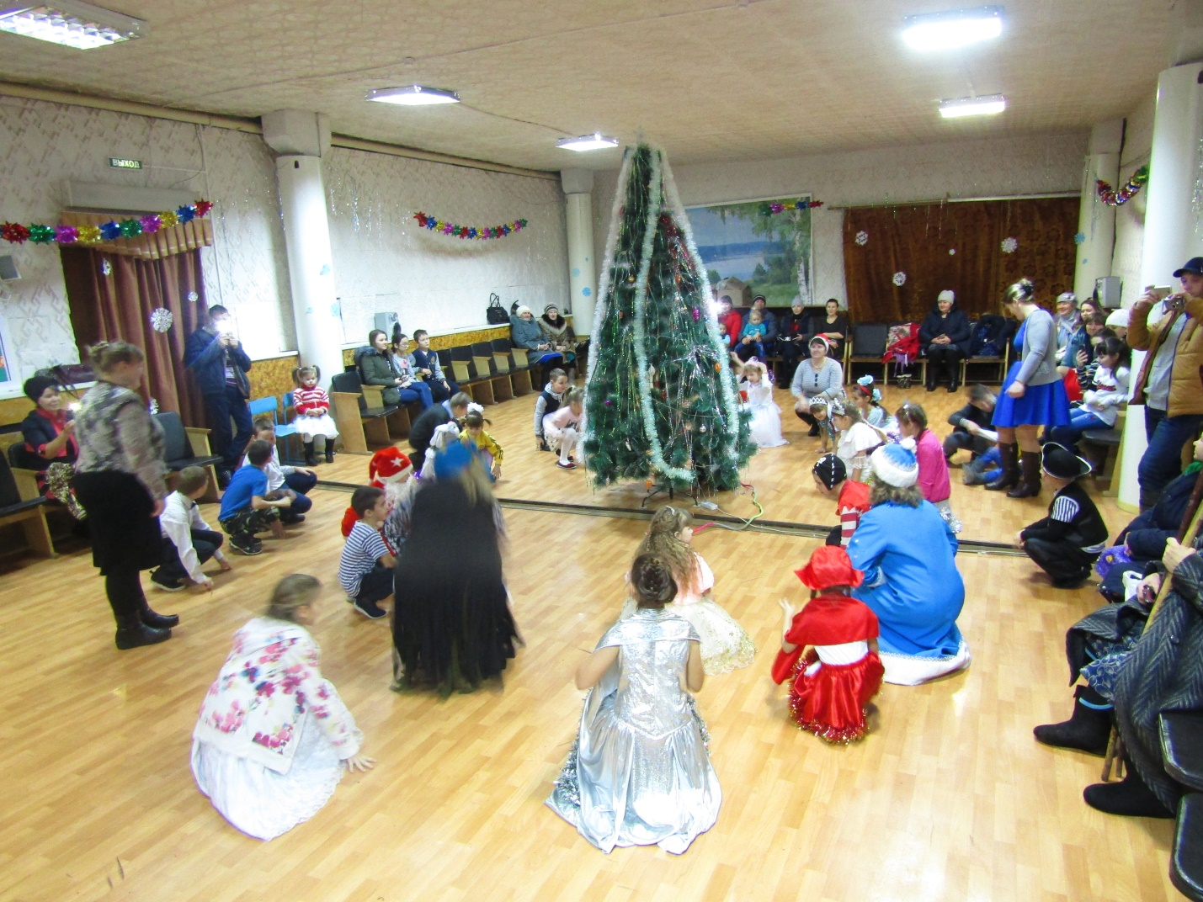Родителям школьников тоже очень понравилось Новогоднее представление и они с удовольствием фотографировались у елочки и с Дедом Морозом, Снегурочкой и другими персонажами новогодней сказки.
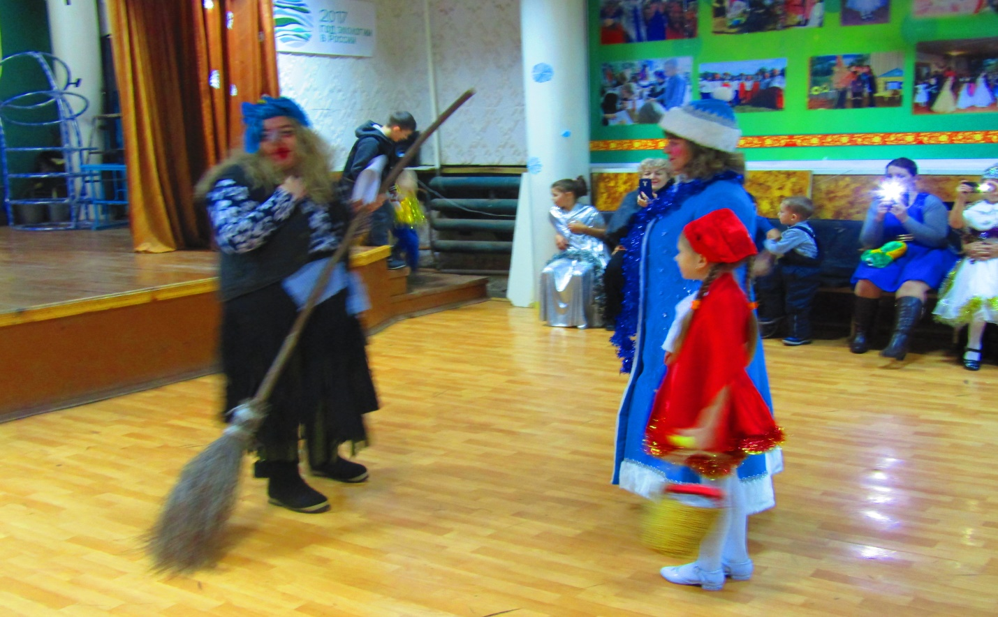
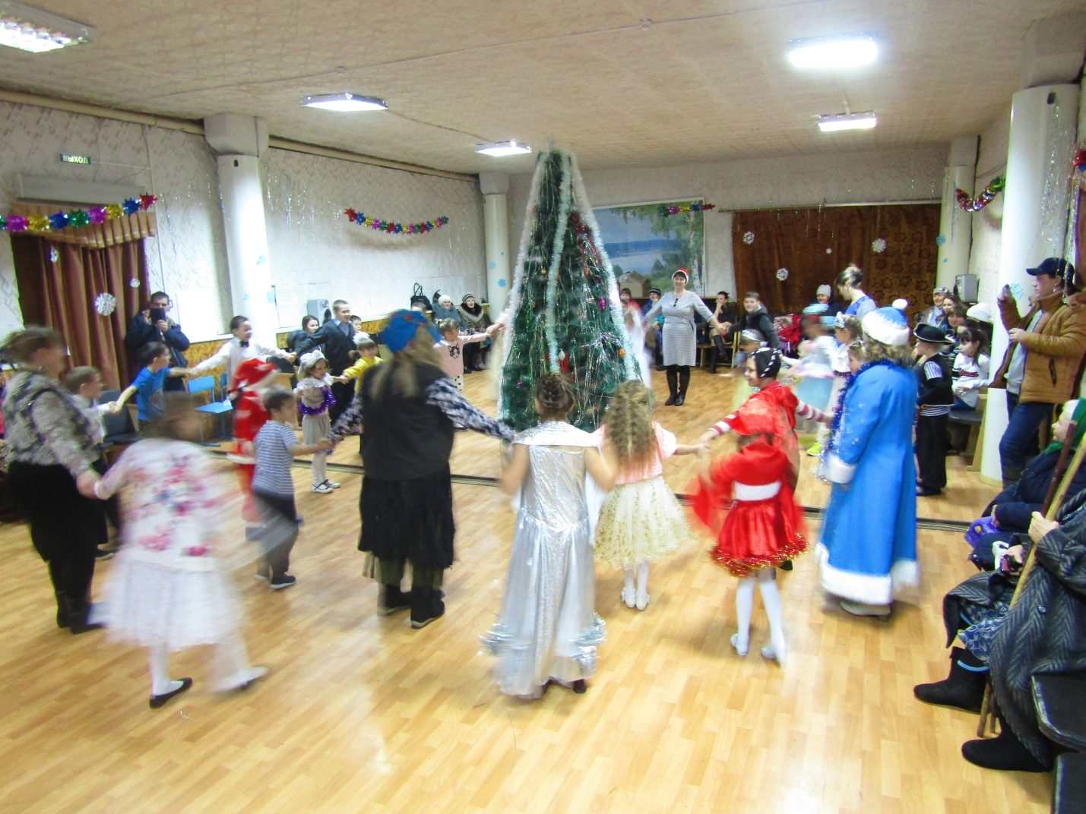
В конце праздника детки получили новогодние подарки, а ребята, которые пришли на Новогодний утренник карнавальных костюмах получили дополнительные подарки.
